Муниципальное бюджетное образовательное учреждение
«Детский сад №12 с. Ногир»

НОД по художественно-эстетическому развитию
во 2 младшей группе
АППЛИКАЦИЯ: «Пасхальные яйца»

Подготовила
Воспитатель: Кудзиева Рима Аузбиевна

Ногир, 2018
Конспект непосредственно образовательной деятельности
Аппликация «Пасхальные яйца»
2 младшая группа
Воспитатель: Кудзиева Рима Аузбиевна

Интеграция образовательных областей:
1. Художественно-эстетическое развитие.
2. Познавательное развитие.
3. Социально-коммуникативное развитие.
4. Речевое развитие.
Цель:
Приобщение детей к истокам русской народной культуры, посредством изготовления подарков – сувениров к празднику.
Задачи:
1.Воспитывать любовь к русской народной культуре;
2.Формировать патриотические чувства к православным традициям русского народа;
3.Развивать познавательную активность, любознательность детей через знакомство с историей и традициями православного народа.
Материал и оборудование:
1. Картинки крашенных яиц,
2. Шаблоны яиц из цветной бумаги,
3. Клей карандаш,
4. Наклейки.
Ход занятия:
Воспитатель: - Дорогие ребята! Сегодня у нас с вами интересное занятие. Для начала скажите мне, какое сейчас время года?
Ответы детей: (весна)
Воспитатель: Весной много прекрасных праздников один из них – Светлая Пасха. Пасха – очень красивый праздник, праздник добра и мира. Поэтому так хочется поздравить родных и близких с этим праздником. А подарок, сделанный своими руками, будет самым лучшим и желанным подарком. Символ Пасхи – «пасхальное яйцо».
И сегодня мы сделаем красивую аппликацию к этому празднику.
Отгадайте загадку:
Съем червя, попью водицы, хлебных крошек поищу,
А потом снесу яичко и ребяток угощу. (курочка)
А как называются ее детки? (цыплята)

Мы знаем песенку про курочку и цыплят. Выходите в круг, споём.
Речевая игра «Вышла курочка гулять»
( поём под музыку песню «Вышла курочка гулять»,
выбрать кого-то курочкой, надеть маску).
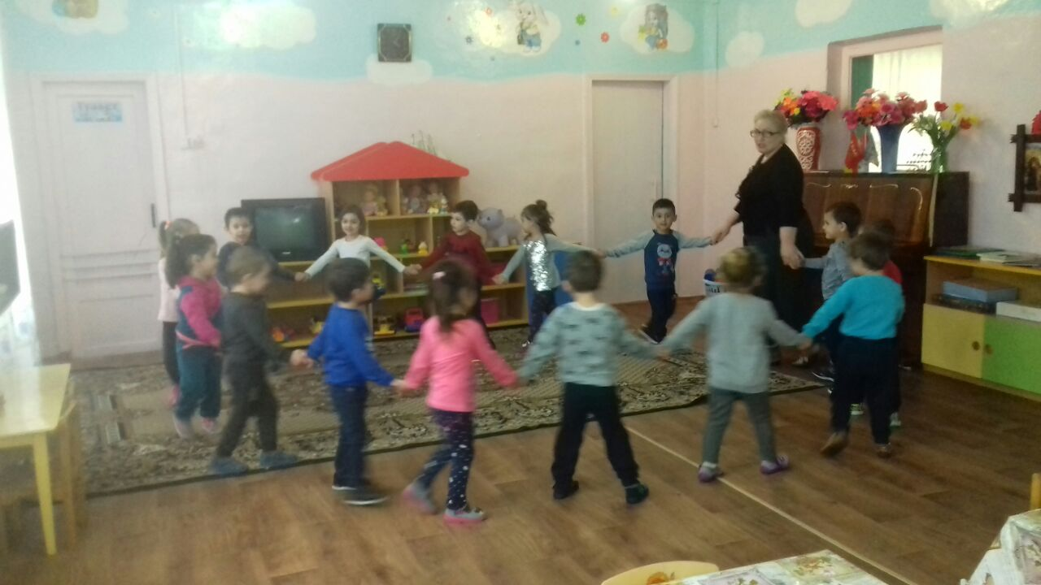
Воспитатель: - Молодцы, ребята. Сейчас мы с вами сядем за столы. На пасху принято всем, и взрослым и детям красить и украшать яйца. Их можно красить специальными красками, украшать по-разному, рисовать на них узоры (показ картинок с окрашенными яйцами).
Вот мы сегодня сделаем красивые яички из цветной бумаги и украсим их наклейками (по выбору детей). Я для вас приготовила листочки бумаги, шаблоны яиц из цветной бумаги, будем приклеивать их. (все действия дети выполняют, как самостоятельно, так и с помощью воспитателя)
